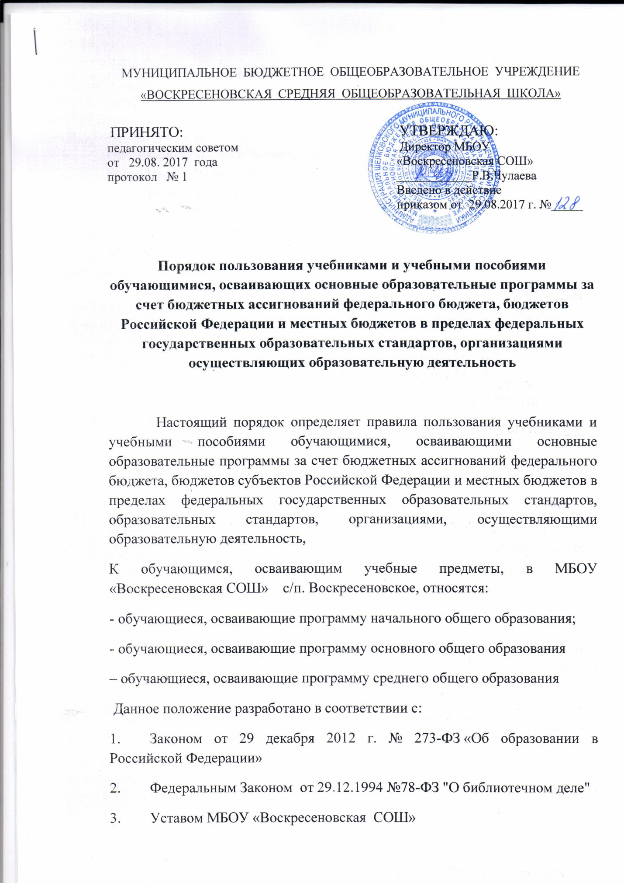

**1.        Общие положения**

На основании статьи 35  Закона «Об образовании в Российской федерации»

1. Обучающимся, осваивающим основные образовательные программы за счет бюджетных ассигнований федерального бюджета, бюджетов субъектов Российской Федерации и местных бюджетов в пределах федеральных государственных образовательных стандартов, образовательных стандартов, организациями, осуществляющими образовательную деятельность, бесплатно предоставляются в пользование на время получения образования учебники и учебные пособия, а также учебно-методические материалы, средства обучения и воспитания.

2. Обеспечение учебниками и учебными пособиями, а также учебно-методическими материалами, средствами обучения и воспитания организаций, осуществляющих образовательную деятельность по основным образовательным программам, в пределах федеральных государственных образовательных стандартов, образовательных стандартов осуществляется за счет бюджетных ассигнований федерального бюджета, бюджетов субъектов Российской Федерации и местных бюджетов.

3. Пользование учебниками и учебными пособиями обучающимися, осваивающими учебные предметы, курсы, дисциплины (модули) за пределами федеральных государственных образовательных стандартов, образовательных стандартов и (или) получающими платные образовательные услуги, осуществляется в порядке, установленном организацией, осуществляющей образовательную деятельность.

**II. Порядок работы с учебниками и учебными пособиями**

В целях обеспечения сохранности библиотечного фонда устанавливается следующий порядок работы:

1.Учащимся 1-4 классов учебники предоставляются бесплатно в пользование на время обучения в течение учебного года. Учащимся 5 – 11 классов учебники предоставляются бесплатно в пользование на время обучения в течение учебного года при наличии их в библиотечном фонде.

2.На втором и третьем уровнях обучения учебники предоставляются бесплатно в пользование на время обучения в течение учебного года детям-сиротам и находящимся на опеке, детям-инвалидам. Детям из многодетных семей, семей матерей-одиночек, детям из малообеспеченных семей учебники предоставляются бесплатно в пользование на время обучения в течение учебного года при наличии их в библиотечном фонде и предоставления родителями соответствующих документов.

3.Учащиеся подписывают каждый учебник, полученный от школьной библиотеки.

4. Учебники должны иметь дополнительную съемную обложку (синтетическую).

5. Учащиеся должны возвращать школьные учебники в опрятном виде. В случае необходимости учащиеся их ремонтируют (подклеивают, подчищают).

6. В случае порчи или утери учебной книги учащиеся должны возместить их новыми.

7. При сдаче школьных учебников необходимо учитывать следующие сроки:

1-8 классы – до 31 мая;

9-11 классы – до 25 июня.

8. Учащимся,  не сдавшим учебники,  на новый учебный год  комплекты не выдаются до момента погашения задолженности.

**Обязанности классных руководителей:**

1. В начале учебного года классный руководитель обязан:

* получить комплекты учебников в библиотеке, подтвердить получение подписью в журнале выдачи учебников по классам;
* провести беседу-инструктаж с учащимися своего класса о правилах пользования школьными учебниками (см. выше);
* выдать учебники классу по ведомости, в которой учащиеся расписываются за полученный комплект.

2. В конце учебного года классный руководитель должен обеспечить своевременную сдачу учебников своего класса в школьную библиотеку в соответствии с графиком. В случае необходимости обеспечить ремонт учебников.

3. Родитель или законный представитель несут ответственность за комплекты учебников, полученные в школьной библиотеке в течение всего учебного года.

4. Классный руководитель осуществляет контроль за их состоянием.

5. При получении учебников в 1-4 кл. в ведомости расписываются родители (законные представители)

6. При получении учебников 5-11 кл. в ведомости расписываются учащиеся.